GF Kildeengen
Indkaldelse til Generalforsamling 2021.
Til medlemmerne:

I henhold til vedtægternes § 13 indkaldes til foreningens ordinære generalforsamling.

Søndag den 5. september 2021 kl. 13.00
Den Røde Barak, (Næstved Sejlklub, Ved Broen 31, Enø)
Dagsorden i h.t. vedtægternes §15 stk. 1.:
1. Valg af dirigent
2. Bestyrelsens beretning om foreningens virksomhed i det forløbne år.
3. Forelæggelse af det reviderede regnskab til godkendelse.
4. Forslag fra bestyrelsen:
a) Budgetforslag for året 2021.
b) Nye opdaterede vedtægter (Bilag 4)
5. Forslag fra medlemmerne
Fra Steen (nr 24)
Etablering af vej/fast underlag ud for nr. 24 og 25
Stykket er meget kørt op og svært fremkommeligt i regnvejr.
Tilbud indhentet fra Christian Hansen.
20 m. vej, 3 m bred, gravet af i 30 cm. dybde. Bortkørsel af jord og opfyldning med knust asfalt.
Pris: Kr. 19.850,- Eks. Moms (24.812,- inkl. moms)
6. Valg af medlemmer til bestyrelsen:
På valg er: Arne Kristensen (nr. 18), modtager ikke genvalg
Lasse Carthberg (nr. 16), modtager genvalg
7. Valg af 1. suppleant til bestyrelsen:
På valg er: Ingen
8. Valg af Revisor og revisorsuppleant:
Revisor: Ingen
Revisor suppleant: Ingen
9. Eventuelt.

Bilag 1: Budgetforslag for 2021.
Bilag 2: Resultat for 2020
Bilag 3: Status for 2020
Bilag 4: Rettelse af vedtægter

På bestyrelsens vegne,
Lasse Carthberg (nr. 16)

Bilag 1
Budgetforslag for 2021

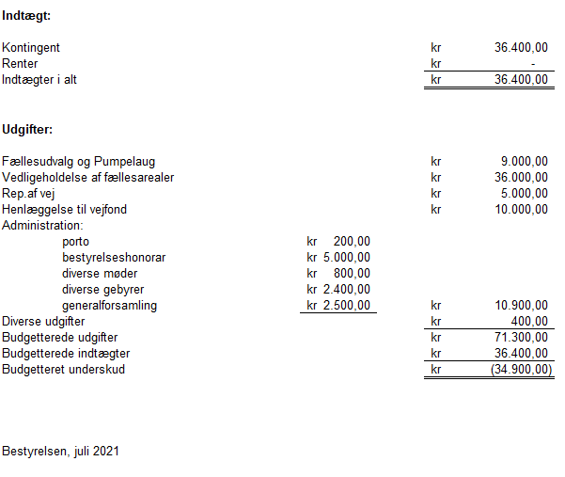

Bilag 2
Resultat for 2020

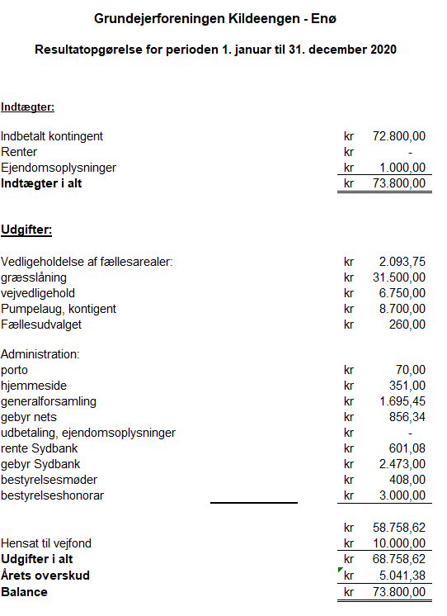
Bilag 3
Status for 2020

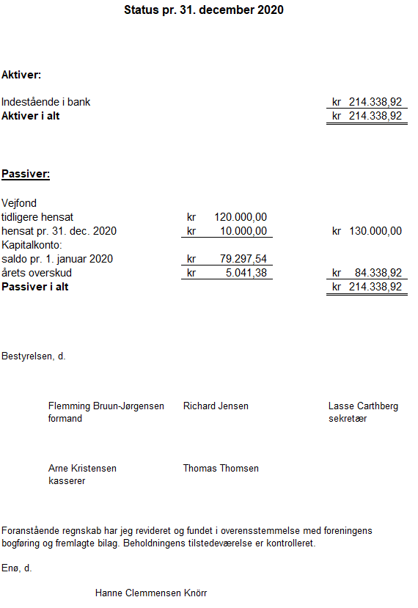

Bilag 4
Rettelse af vedtægter

Herunder er indsat de paragraffer, der ønskes ændret:
Blå = Nuværende formulering
Rød = Foreslået ændring

§6.
Stk.2.
Kontingent betaler forud for et halvt år ad gangen, hver 1. april og 1. oktober og med lige store beløb for hver enkelt af parcellerne. k

Kontingent, som er vedtaget på ordinær generalforsamling, betales (overføres) en gang om året, den 1. oktober til grundejerforeningens konto med angivelse af parcelnr. i meddelelse til modtager.

§7.
Stk.1.
Såfremt et medlem ikke har betalt kontingentet til foreningen inden 2 mdr. efter forfaldstiden, skal beløbet søges inddrevet gennem advokat.

Hvis et medlem ikke har betalt sit kontingent til foreningen inden for 2 måneder efter forfaldsdato, samt 2 rykkerbreve med 10 dages frist vil kontingentet blive overdraget til retslig inkasso eventuelt gennem en advokat.
Ved afsendelse af rykkerbreve vil der blive beregnet et gebyr på kr. 100,00 pr. stk., jf. rentelovens § 9 B, samt et inkassogebyr på kr. 100,00.

§9.
Stk.3.
Bestyrelsen vælger af sin midte en repræsentant som bestyrelsesmedlem for Reedtzholm vandværk, en repræsentant til Fællesudvalget for grundejerforeninger på Enø, samt en repræsentant til I/S
Enø Pumpelaug, ligeledes for to år ad gangen. Genvalg kan finde sted.

Reedtzholm vandværk udgår, vandværk er nedlagt:

Bestyrelsen vælger af sin midte, en repræsentant til Fællesudvalget for grundejerforeninger på Enø, samt en repræsentant til I/S. Enø Pumpelaug, ligeledes for to år ad gangen. Genvalg kan finde sted.

§10.
Stk.1.
Bestyrelsen repræsenterer foreningen udadtil i enhver henseende, såvel overfor offentlige myndigheder som overfor private. Bestyrelsen råder over foreningens midler i overensstemmelse med vedtægterne og de på generalforsamlingen trufne beslutninger. Foreningen tegnes i alle anliggender af formanden med et af bestyrelsens medlemmer.

Bestyrelsen repræsenterer foreningen udadtil i enhver henseende, såvel overfor offentlige myndigheder som overfor private. Bestyrelsen råder over foreningens midler i overensstemmelse med vedtægterne og de på generalforsamlingen trufne beslutninger. Foreningen tegnes i alle anliggender af formanden og kasseren.
Bestyrelsen/de tegningsberettigede kan udstede prokura.

§12.
Stk.1.
Kassereren modtager foreningens indtægter og udbetaler alle af formanden eller næstformanden, eller en fungerende formand, anerkendte udgifter. Anerkendelsen skal foreligge skriftligt. Han fører en af bestyrelsen autoriseret kassebog samt medlemsprotokol.

Stk.2.
Kassereren underskriver alle kvitteringer, og kassebeholdningen skal indsættes på girokonto eller på konto i bank eller sparekasse.

Stk.3.
Foreningens regnskabsår er fra. 01 jan. til 31 dec.

Stk.1.
Kassereren modtager foreningens indtægter og udgifter. Han bogfører indtægt og udgifter i en kassebog, autoriseret regnskabsprogram eller eget oprettet regneark, der til enhver tid kan vise foreningens økonomiske status. Der skal også være adgang til medlemsregistret.

Stk.2.
Kassereren underskriver alle kvitteringer, og kassebeholdningen skal indsættes på konto i bank.

Stk.3.
Foreningens regnskabsår følger kalenderåret.

§18.
Stk.1.
De af den ordinæres eller ekstraordinære generalforsamling trufne beslutninger, samt beslutninger, der i henhold til nærværende vedtægter måtte vedtages af bestyrelsen, er gældende for medlemmerne, indtil de lovligt måtte blive ændret i henhold til vedtægterne. Eventuel indbringelse af de trufne beslutninger for domstolene har ikke suspensiv virkning, og medlemmerne er, indtil endelig retsafgørelse forligger, pligtige til at opfylde de dem i henhold til beslutningerne pålagte pligter — det være sig af økonomisk eller anden art - ligesom foreningen uanset sagsanlæg eller senere appel skal være berettiget til at foretage retsskridt til forpligtelsens opfyldelse.

§18
Udgår

